**Bac 2023-09 Polynésie EXERCICE II : ACIDE BUTANOÏQUE (5 points)**

**CORRECTION** © <https://labolycee.org>

**Étude de l’influence de la concentration en acide butanoïque sur le quotient de réaction.**

1. **Identifier les couples acide/base mis en jeu dans cette transformation chimique.**

Couples acide / base : C3H7COOH(aq) / C3H7COO–(aq)

H3O+(aq) / H2O(l)

1. **Compléter à l’aide d’expressions littérales le tableau d’avancement sur le document réponse à rendre obligatoirement avec la copie.**

|  |  |  |  |  |  |
| --- | --- | --- | --- | --- | --- |
|  | | C3H7COOH(aq) + H2O(l) ⇄ C3H7COO–(aq) + H3O+(aq) | | | |
|  | Avancement | Quantités de matière | | | |
| État initial | *x =* 0 | *ni* | excès | 0 | 0 |
| État intermédiaire | *x* | *ni*– *x* | excès | *x* | *x* |
| État final si réaction totale | *x* = *x*max | *ni*– *x*max | excès | *x*max | *x*max |
| État final observé | *x* = *x*f | *ni*– *x*f | excès | *x*f | *x*f |

1. **En déduire la relation à l’état final entre [H3O+]f et [C3H7COO–]f.**

Dans l’état final : *x*f = *n*f(H3O+) = *n*f(C3H7COO–).

En divisant par le volume *V* :  = [H3O+]f = [C3H7COO–]f.

On a : *n*f(C3H7COOH) =  *ni – xf* = *C*×*V – xf*

En divisant par le volume *V* : [C3H7COOH]f = *C* – [H3O+]f.

1. **En utilisant la loi de Kohlrausch, exprimer la conductivité *σf* à l’état final du mélange 1 en fonction des concentrations des ions [H3O+]f et [C3H7COO–]f.**

Loi de Kohlrausch : 

1. **Pour le mélange 1, vérifier que la valeur de la concentration en quantité de matière des ions [H3O+]f et [C3H7COO–]f présents à l’état final est égale à 0,381 mmol·L–1.**

On a : [H3O+]f = [C3H7COO–]f donc

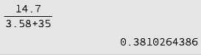

d’où = **0,381 mol⋅m–3** = **0,381 mmol⋅L–1**.

1. **Donner l’expression littérale du quotient de réaction *Q*r,f à l’état final en fonction des concentrations en quantité de matière [C3H7COOH]f, [H3O+]f, [C3H7COO–]f et *c*0 pour le mélange 1 puis calculer sa valeur. Commenter.**



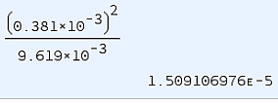

= **1,51×10–5**.

Les trois valeurs de *Q*rf sont égales. Le quotient de réaction dans l’état final ne dépend pas de l’état initial du système chimique.

**Calcul du taux d’avancement de la réaction mettant en jeu la transformation de l’acide butanoïque avec l’eau dans le cas général.**

1. **Établir que la constante d’équilibre *Ka* de la réaction mettant en jeu la transformation de l’acide butanoïque avec l’eau a pour expression :** **

C3H7COOH(aq) + H2O(l) ⇄ C3H7COO–(aq) + H3O+(aq)

*K*a = *Q*rf = 

D’après la question **Q3**. :  = [H3O+]f = [C3H7COO–]f.

Et : [C3H7COOH]f = *C* – [H3O+]f = C –

En reportant dans l’expression de *K*a : **

1. **En déduire que, dans ce cas, le taux d’avancement de la réaction de l’acide butanoïque avec l’eau est proche de 12%.**

Taux d’avancement final :  .

En supposant la transformation totale, l’eau étant le réactif en excès, l’acide butanoïque est le réactif limitant : il est donc totalement consommé dans l’état final soit *n*i –*x*max = 0.

*x*max = *n*i = *C*.*V*

soit *x*max = 1,0×10–3 × 1,00 mol = 1,0×10–3 mol.

Et : **  ⇔ ** avec *c0 = 1 mol⋅L–1* et *V = 1,00 L.*

** ⇔ ** ⇔ **

⇔ **

Équation du second degré sur *x*f.

Expression numérique : **

Vidéo Y.Monka

« Comment résoudre une équation du second degré avec votre calculatrice TI ? »

<http://acver.fr/ti2nddeg>

La résolution de l’équation donne deux solutions dont l’une est négative que l’on exclut :

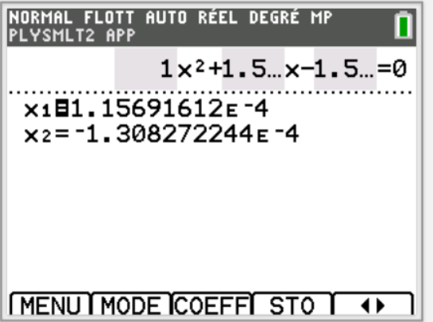*x*f1 = –1,31×10–4 mol ;

*x*f2 = + 1,16… ×10–4 mol.

Donc *x*f ≈ 1,2×10–4 mol

Et = 0,12 = 12 %.

Merci de nous signaler d’éventuelles erreurs : [labolycee@labolycee.org](mailto:labolycee@labolycee.org)